Муниципальное дошкольное образовательное учреждение «Детский сад комбинированного вида № 27 «Петушок»

МЕТОДИЧЕСКАЯ РАЗРАБОТКА
ОБРАЗОВАТЕЛЬНЫЙ ТЕМАТИЧЕСКИЙ СРЕДНЕСРОЧНЫЙ ПРОЕКТ
для детей раннего возраста
«ИГРАЕМ В СКАЗКУ»

Молодой педагог: воспитатель МДОУ № 27 «Петушок»
Голубева Анастасия Витальевна
Наставник: воспитатель 1 квалификационной категории
МДОУ № 27 «Петушок» Зубова Яна Леонидовна

Саянск, 2021-2022 учебный год
Паспорт проекта
Актуальность проекта:
Театр – это духовные богатства, ничем не заменимый источник воспитания.
Ранний возраст - это возраст сказки. Именно в этом возрасте дети верят в волшебство, тянутся ко всему сказочному, необычному и чудесному. Если сказка удачно выбрана, если она естественно и вместе с тем выразительно показана и рассказана, можно быть уверенным, что она найдёт в детях чутких, внимательных слушателей. Мир волшебства и чудес, мир сказки, погружает ребенка в неизведанный для него мир, помогает понять язык взаимоотношений между людьми. Певучесть, образность народного языка, помогает ребёнку овладевать речью, на основе красоты и самобытности народного слова.
Сказка играет важную роль в жизни ребенка. Малыши не просто слушают сказку, а погружаются в её мир. Участвуя в театрализованных постановках, играя, а точнее проигрывая сказочные сюжеты, дети проживают сказку вместе с её героями, так у них появляются первые представления о времени и пространстве, о связи человека и природы, о дружбе, добре и зле.
Тип: познавательный, информационный, творческий
Сроки реализации: среднесрочный проект (10.01.2022. – 28.01.2022г.)
Участники проекта: дети, педагоги, родители.
Возраст участников проекта: группа раннего возраста (2-3 лет)
Форма проведения: групповая.
Цель проекта: развитие социальных и коммуникативных навыков детей раннего возраста через восприятие смысла сказок и стихов в театрализованной деятельности.
Задачи:
1. Познакомить с народными сказками: Колобок, Репка, Теремок.
2. Организовать (совместно с родителями) в течение 18 дней постановку и проведение спектаклей по сказкам: Колобок, Репка, Теремок посредством разных видов театрализованной деятельности:
- Театр на стенде (суть стендового театра заключается в том, что на определенную поверхность крепятся декорации и фигурки персонажей: теневой, театр на фартуке).
- Театр на столе (драматизация происходит на столе).
- Театр пальчиковый (разыгрывание сюжетов происходит с помощью кукол, которые надеваются отдельно на каждый палец)
- Верховой театр – «Бибабо» (принцип перчаточного театра, персонаж действует из-за высокой ширмы), «Театр ложек» (лицо героя рисуют на выпуклые ложки, а на ручку надевают костюм).
3. Способствовать повторению детьми звукоподражаний героев сказок (гав-гав, мяу-мяу, пи-пи и.т.д.)
4. Стимулировать орудийную ловкость, манипулирование предметами в театрализованной деятельности.
5. Способствовать выполнению действий последовательно, по порядку.
6. Активизировать активный словарь и связную речь детей раннего дошкольного возраста посредством театрализованной деятельности.
Ожидаемые результаты: дети знают содержание 3-х народных сказок («Колобок», «Теремок», «Репка»); узнают персонажей; участвуют в воспроизведении сказок (способны повторить голоса животных, показать их действаия) ; проявляют интерес к различным видам театра; знают назначение ширмы, театральных кукол; участвуют в театрализованных играх на орудийную ловкость и манипулирование предметами; вступают в контакт со сверстниками и взрослыми посредством речи.
План реализации:
Организационно – подготовительный этап.
- Подбор методической литературы.
- Подбор наглядного материала (иллюстраций) и изготовление игровых пособий и атрибутов для организации различных видов театрализованной деятельности с детьми.
- Подбор аудио и видео материалов.
Основной этап:
Образовательное мероприятие/  Вид театра | Содержание деятельности
Игры-этюды «Медвежата», «Зайчата», «Я – лисичка, рыжая сестричка», «Лошадка», «Кошка», «Лягушата» | Изображать животных имитируя простые, знакомые отличительные черты (походка, звуки, голос)
Дидактическая игра «Ромашки» | Распознавать изображенные эмоции, учиться имитировать эмоции, используя мимику жесты, движения
Русская народная сказка «Колобок»
Образовательная ситуация «Я Колобок, колобок…»  (театр на фартуке) | Рассказать сказку «Колобок», вспомнить последовательность сюжета, персонажей, упражнять в сравнивании, рассказывании, побудить детей к речевому общению и т. п.
Просмотр музыкального телеспектакля по сказке «Колобок» | Познакомиться с музыкальным театром, способствовать эмоциональному отклику на просмотренный телеспектакль.
Дидактическая игра «Кого встретил колобок?» | Выбрать персонажей сказки «Колобок», разложить иллюстрации персонажей по порядку, в соответствии с сюжетом сказки.
Образовательная ситуация «Сказочные тени»  (теневой театр) | Познакомиться с видами теневого театра, рассказать детям как организован настольный теневой театр, зачем нужна ширма, свет(лампа), куклы? Пересказать сказку «Колобок» используя настольный теневой театр, развивать познавательный интерес театрализованной, игровой коллективной деятельности.
Подвижная игра «Движения животных» | Изображать известных животных используя движения, походку, мимику, жесты, голос; имитировать сказочные сюжеты «Встреча Колобка и зайца, Колобка и волка, и т.д.»
Лепка «Колобок» | Познакомиться с простым приемом катание шарика между ладошками, на столе; разминать пластилин, отщипывать маленький кусочек от большого.
Образовательная ситуация «Сказка на столе» (настольный – конусный театр) | Познакомиться с настольным театром, рассказать о видах кукол для настольного театра; привлечь родителей и старших дошкольников к изготовлению атрибутов для настольного театра; развивать интерес и эмоциональный отклик на сказочный сюжет; стимулировать желание принимать участие в театрализованной и игровой деятельности, подражать героям сказки.
Русская народная сказка «Теремок»
Акции «Сказка в подарок малышу»  (драматизация по сказке «Теремок» детьми старшей группе) | Познакомиться с драматизацией, вступать в контакт, проявлять эмоциональный отклик на актерскую игру, развивать интерес к театральной деятельности.
Дидактическая игра «Скажи кто в теремочке живет?» | Проявлять интерес к игровой деятельности, слушать, понимать содержание, продолжить предложение по смыслу.
Дидактическая игра «Расставь по порядку» | Выбрать из предложенного числа картинки с изображением персонажей сказки «Теремок», разложить их по порядку, в соответствии с сюжетной линией сказки.
Театральная постановка «Кто в тереме живет?» (пальчиковый театр) | Познакомиться с пальчиковым театром, видами кукол для пальчикового театра, играть с пальчиковыми куклами, входить в роль, передавать образ персонажа.
Драматизация по сказке «Теремок» с участием детей (верховой театр на палочках) | Познакомиться с театром на полочках, понимать как устроен настольный театр, назначение ширмы, развивать интерес к театрализованной деятельности; активизировать интерес к театральной постановке, следить за сюжетом, посильно участвовать в постановке, проявлять эмоциональный отклик на происходящее, пополнять и активизировать словарь.
Подвижная хороводная сказка «Теремок» | Активизировать двигательную активность, снижать уровень застенчивости через участие в коллективной игровой деятельности, следовать игровым правилам.
Рассказывание сказки теремок (наручный театр с дырочками) | Рассказать сказку «Теремок», вспомнить персонажей, последовательность появления персонажей в сказке, проявлять эмоциональный отклик на действия персонажей, проявлять интерес к деятельности, развивать коммуникативные навыки.
Русская народная сказка «Репка»
Просмотр «Теремок» (настольный театр марионеток с пластилиновыми куклами) | Познакомиться с театром марионеток, показать разнообразие видов театра, способов изготовления атрибутов, активизировать интерес к театральной постановке, следить за сюжетом, проявлять эмоциональный отклик на происходящее, пополнять и активизировать словарь.
Игры-импровизации по сказке «Репка» | Обыгрывать сказочные сюжеты, входить в роль, изображать сказочных персонажей выделяя характерные черты, с помощью действий, походки, жестов, мимики, интересоваться игровой и театрализованной деятельностью.
Подвижная игра на координацию речи «Танцуем вместе со сказкой» | Выполнение танцевальных движений под музыкальное произведение в исполнении группы «Кукутики» - «Репка», выполнять движения в соответствии с текстом.
Лепка «Репка» | Познакомиться с простым приемом лепки – сплющивание шара в овал; раскатывание кусочка пластилина в палочку на столе; разминать пластилин, отщипывать маленький кусочек от большого, передавать задуманный образ в пластилине.
Театральная постановка по сказке «Репка» с участием детей» | Привлечь детей к участию в театральной постановке, привлечь родителей к изготовлению декораций, пригласить родителей на театральную постановку.
Открытое образовательное мероприятие «Показ сказки «Репка» посредством кукольного театра» | побуждать детей взаимодействовать друг с другом и взрослым при помощи вербальных и невербальных средств общения (с помощью слов, жестов, интонации);  формировать у детей умение внимательно слушать рассказ взрослого, понимать его, повторять и договаривать знакомые фразы и предложения;  воспитывать доброе и бережное отношение, эмоциональную отзывчивость к окружающему миру.

Работа с родителями:
1. Привлечение родителей к участию в театрализованной деятельности и оформлению театрального уголка в группе, изготовлению героев, атрибутов.
2. Подготовка консультации для родителей: папка – передвижка «Развитие речи детей раннего дошкольного возраста посредством театрализованной деятельности», «Сказка в жизни ребенка», «Пальчиковые игры», «Театр своими руками».
3. Провести практикум для родителей «Кукольный театр своими руками».

Заключительный этап
Продукты проекта:
- театрализованные постановки по 3-м сказкам с участием детей и родителей.
- фотоальбом «В детский сад пришел театр»;
- выставка работ «Мой любимый герой сказки» - представить детско-родительские (семейные работы);
- театральная атрибутика, куклы, наборы игр.

Литература.
- М.Д. Маханева «Занятия по театрализованной деятельности в детском саду. Ребёнок в мире сказок. Музыкально-театрализованные сказки».
- Караманенко Т.Н, Караманенко Ю.Г. «Кукольный театр-дошкольникам» – 1969 г.
- Е. В. Зворыгина «Первые сюжетные игры малышей» - 1988 г.
- Хрестоматия для маленьких. Составитель Л. Н. Елисеева.
Приложения к проекту
Игра-этюд «Медвежата»
Цель - развитие у детей способности принять на себя роль животного.
Игровой материал - конфеты, фрукты, пироги.
Подготовка к игре - знакомство с отличительными признаками медведя по картинкам, иллюстрациям, чтение стихов и рассказов про мишку.
Игровые роли - медвежата.
Ход игры. Предлагая детям игрушки, конфеты, фрукты, пироги и т. п., воспитатель говорит: «Посмотрите, ребятки, какой большой вкусный пирог испекла медведица и прислала к нам в группу. Она подумала, что у нас в группе есть медвежата – сладкоежки, которые обожают вкусные пироги, и решила угостить их. Кто у нас медвежонок? Кому медведица испекла сладкий пирог? Ты медвежонок, Саша? А где твои лапки, медвежонок? А шерстка у тебя есть, медвежонок? Как много медвежат у нас в группе. Хорошие медвежата! Пора раздавать им пирог!».
Затем воспитатель предлагает медвежатам встать вокруг большого стола (сделанного из сдвинутых столов) и посмотреть, как будет она торжественно разрезать пирог на равные части, чтобы всем досталось поровну. Таким образом может проходить обычный полдник. Раздавая пирог, воспитатель приговаривает: «Этому медвежонку - кусочек пирога и этому. Всем медвежатам поровну делю пирог медведицы. Всем медвежатам хватило пирога? Ешьте на здоровье!».

Игра-этюд «Лошадка»
Цель - развитие у детей способности принять на себя роль животного.
Игровой материал - предметы-заместители, игрушки, султанчики, картинки, иллюстрации.
Подготовка к игре - знакомство с отличительными признаками лошадки по картинкам, иллюстрациям, чтение стихов и рассказов про лошадку и жеребят.
Игровые роли - лошадка, жеребята.
Ход игры. Воспитатель предлагает детям поиграть и берет на себя роль цирковой лошадки: «Я цирковая лошадка. У меня есть копыта. Вот они. Посмотрите, как я ими бью. А это мой пышный хвост (показывает воображаемый хвост). Вот грива. Вам стригут волосы? Мне тоже стригут гриву и хвост, чтобы они были красивые. Когда я выступаю в цирке, мне надевают на голову султанчик, вот такой (показывает, но не надевает). Посмотрите, какие красивые лошадки в цирке (показывает картинку). В цирке меня учат красиво скакать (воспитатель показывает). А как я прыгаю через бревно, показать? Я и танцевать умею. Когда выступление заканчивается, я делаю всем поклон (показывает). Больше всего я люблю выступать перед маленькими ребятишками, они хорошо умеют хлопать. А когда все уйдут из цирка, я остаюсь, потому что живу в цирке. Ем травку (сено), хлебушек и отдыхаю после выступления. Жаль, что у меня нет деток - маленьких жеребят. Если бы у меня были жеребятки, я бы научила их выступать в цирке. У меня даже есть красивые султанчики для жеребят. Кто хочет быть моим жеребенком?». Ребята берут на себя роли жеребят. Педагог продолжает дальше: «А где у тебя, жеребеночек, копыта? Покажи, как ты умеешь бить копытами. А хвост есть у тебя? Тебе стригли хвостик, жеребеночек? Ты хочешь выступать в цирке? Примерь на голову султанчик и станешь настоящей лошадкой».

Игра-этюд «Кошка»
Цель - развитие у детей способности принять на себя роль животного.
Игровой материал - предметы-заместители, игрушки.
Подготовка к игре - знакомство с отличительными признаками кошки по картинкам, иллюстрациям, чтение стихов и рассказов про кошку и котят.
Игровые роли - кошка, котята.
Ход игры. Воспитатель может начать игру с чтения рассказа В. Гербовой «Про девочку Катю и маленького котенка».
«Вышла Катя гулять. Подошла к песочнице и стала делать куличики. Много куличиков испекла. Устала. Решила отдохнуть и села на скамейку. Вдруг слышит: мяу-у-у. Котенок мяукает: тоненько так, жалобно. «Кис-кис-кис», - позвала Катя. И из-под скамейки вылез черненький пушистый комочек. Взяла Катя котенка на руки, и он замурлыкал: мурры-мурр, мурры-мурр. Пел-пел и уснул. А Катя сидит тихо, не хочет котенка будить.
- Я тебя ищу, ишу! — сказала бабушка, подойдя к Кате. — Чего притихла?
- Ц-ц-ц, – Катя приложила палец к губам и показала на спящего котенка.
Потом Катя с бабушкой обошли всех соседей, чтобы узнать, не потерялся ли у кого-нибудь маленький черный котенок, который умеет звонко мурлыкать. Но котенок оказался ничейным. И бабушка позволила Кате взять его домой». После этого воспитатель может побеседовать с детьми о котятах.
Затем предлагает детям поиграть. «Я буду кошкой. У меня пушистая шерстка и мягкие лапки (показывает). У меня длинный хвост и маленькие ушки (показывает воображаемый хвост, а потом ушки). Я люблю лакать молочко, сметану. Обожаю ловить мышек. Больше всего на свете я люблю играть с клубочками из ниток или с мячиком. Закатится мячик под стул, а я достаю лапкой. И еще… Я люблю играть со своим хозяином Петей. Он бегает от меня с бумажкой на ниточке, а я ловлю бумажку. Поймаю бумажку, и Петя гладит меня по спинке, умницей называет. Мне нравится, когда меня ласкают, и я мурлычу: мур-мур. Да вот беда. Уехал мой хозяин Петя к бабушке. Теперь я скучаю. Не с кем мне играть. И котят у меня нет. Вот были бы котята, я бы поиграла с ними. Мы полазили бы по лесенкам, побегали за мячами и намяукались бы вдоволь. Мяу-мяу, хочу, чтобы у меня были котята. Кто хочет быть моими котятами?».
Когда ребята войдут в образ котят, воспитатель говорит: «Котята, покажите ваши ушки. А хвостики у вас есть? (воображаемые) А что вы любите кушать? Как вы любите играть? Как вы мяучите?».
Затем педагог обязательно должен похвалить детей. Угостить котят молочком, используя вымышленные чашечки (ладошки вместе), приговаривая: «Этому котенку налила, и этому налила, и этого котенка не забыла. Котята, посмотрите на этого котенка. Правда, он рыженький? Угощайся, Рыжик, молочком».
Дальше педагог может продлить игру в разных направлениях (все будет зависеть от его творчества), но только при условии, что этого хотят дети, что у них сохранился интерес к игре. Можно пойти на улицу, поиграть «со своим хвостом», «помяукать», кто громче, и т. д.
Завершить игру можно так. Воспитатель говорит, что мама кошка была в игрушечном магазине и принесла вам подарки. «Бегите ко мне, буду подарки раздавать. Ну, вот, всем раздала. Можно всем заняться делом. Потом пойдем гулять».

Конспект образовательной деятельности
в первой младшей группе (2-3 года)
Показ сказки «Репка» посредством кукольного театра

Цель: создание условий для формирования и развития коммуникативных навыков у детей раннего возраста через театрализованную деятельность.
Задачи:
- побуждать детей взаимодействовать друг с другом и взрослым при помощи вербальных и невербальных средств общения (с помощью слов, жестов, интонации);
- формировать у детей умение внимательно слушать рассказ взрослого, понимать его, повторять и договаривать знакомые фразы и предложения;
- воспитывать доброе и бережное отношение, эмоциональную отзывчивость к окружающему миру.
Материал и оборудование: «волшебная» коробочка; персонажи настольного театра «Репка»; муляжи игрушек: косточка, кусочек сыра, миска для молока.
Предварительная работа: чтение сказки «Репка», рассматривание иллюстраций к сказке «Репка», дидактическая игра «Кто что ест?».

Ход занятия:
Организационный момент.
Дети сидят полукругом на стульчиках, или на ковре. Воспитатель вносит в группу коробочку.
Воспитатель: Ребята, посмотрите, что я нашла (дети подходят и начинают разглядывать коробку). В этой волшебной коробочке спрятаны сказки. Давайте постучим в нее и узнаем, что же там есть.
Тук-тук, чок-чок,
Открывайся сундучок!
Свою крышку открывай
Нас скорее удивляй!
Воспитатель: слышите, в коробочке что-то шуршит? Давайте посмотрим, какая сказка спрятана в коробочке.
Коробочка, открывайся,
Сказка деткам появляйся!
Основная часть.
Воспитатель:
А теперь – посидите тихо, детки.
Да послушайте сказку про репку.
Сказка, может и мала,
Но про важные дела.
Начинается как надо:
Жили – были дед да баба,
Внучка, Жучка,
Мурка – кошка,
А еще там мышка – крошка.
Захотел, однажды, Дед
Репки сладенькой в обед.
Что ж, пожалуй, я схожу
Да и репку посажу.
Пошел дед в огород и посадил репку (выставляется фигурка деда)
Выросла у деда репка …какая, большая или маленькая? (ответы детей, показ жестами, движениями - бооольшая)
Стал дед из земли репку тянуть.
Тянет – потянет… вытянуть… (не может, показ действия)
Позвал дед… кого? (бабку) (выставляется фигурка бабки).
Бабка за дедку, дедка за репку, тянут – потянут, вытянуть… (не могут, показ действия)
Кого они потом позвали? (внучку) (выставляется фигурка внучки)
Правильно! Внучка пришла помочь вытянуть репку… внучка за бабку, бабка за дедку, дедка за репку. Тянут – потянут, вытянуть… (не могут, показ действия)
Кого же ещё позвали репку тянуть? (ответы детей - собачку Жучку, изобразить жучку вместе с детьми) (выставляется фигурка собачки).
Жучка за внучку, внучка за бабку, бабка за дедку, дедка за… (репку).
Тянут – потянут, вытянуть… (не могут, показ действия).
Тогда позвали они… кого? (кошку, изобразить кошку) (выставляется фигурка кошки).
Кошка за Жучку, Жучка за внучку, внучка за бабку, бабка за дедку, дедка за репку…Тянут – потянут, вытянуть… (не могут).
И позвали они... кого? (мышку, изобразить мышку) (выставляется фигурка мышки).
Правильно! Мышка за Кошку, Кошка за Жучку, Жучка за внучку, внучка за бабку, бабка за дедку, дедка за репку:
Тянули – тянули… (и вытянули репку)
Вот и вытянули репку,
Что в земле сидела крепко. А мы с вами вспомнили сказку про «Репку»!
Вот и сказке конец, а кто слушал молодец!
Закрепление материала.
Ребята, а как вы думаете, дед, бабка, внучка, жучка, кошка, мышка радовались, что они вытянули репку? (ответы детей). Давайте покажем, как они радовались (изобразить эмоции – радость).
Воспитатель: вот как веселились наши герои сказки. А вам было весело, ребята?
Дед, бабка и внучка (поставить фигурки отдельно) репку помыли, почистили и съели. Репка – вкусный, сладкий овощ.
А Жучка, Кошка, Мышка на людей глядят, репку не едят.
Кто знает, что же любят Жучка, Кошка и Мышка? (ответы детей). А давайте их тоже сейчас покормим (воспитатель достает муляжи: косточка, сыр, коробочка с молоком, миска).
Дети по просьбе воспитателя приносят животным любимую еду: Кошке- молоко в блюдце, мышке - кусочек сыра, Жучке - косточку.
Воспитатель: Молодцы, правильно всех накормили, никого не обидели!
Ребятки, понравилось вам кормить Жучку, Кошку и Мышку? (ответы детей)
А теперь давайте вспомним, у деда выросла какая репка, большая или маленькая? Репка, какая на вкус, сладкая или горькая? (ответы детей).
Ну вот, ребята, сказку мы с вами вспомнили, всех покормили, а теперь давайте покажем героям сказки нашу группу и расскажем, какие у нас есть игрушки (дети берут героев сказки и начинают с ними играть).

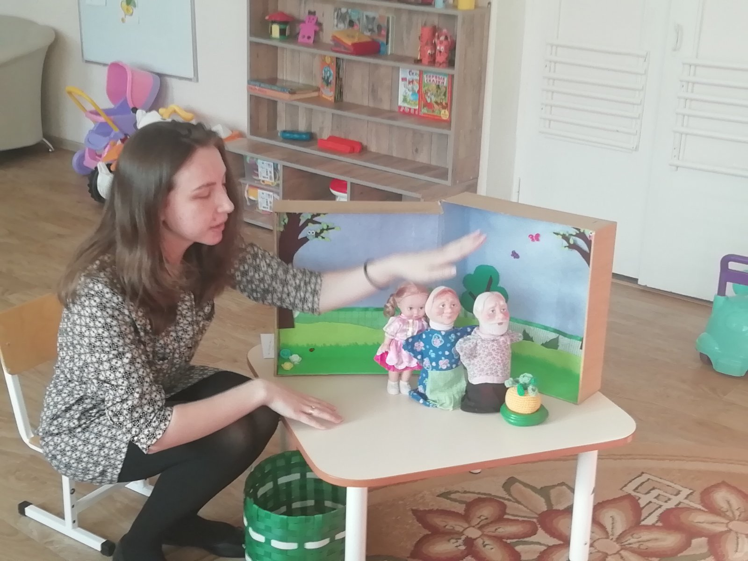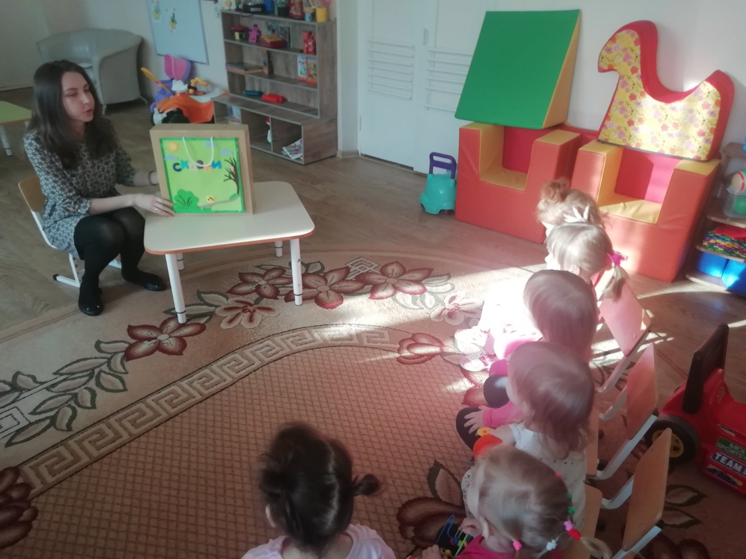
Показ сказки «Репка» посредством настольного кукольного театра
Фотоотчет о реализации проекта 